T i s k o v á z p r á v a 14.10.2019

3Bobule představují první ukázku z filmu

Po letním natáčení na jihu Moravy se tvůrci nové české komedie 3Bobule zavřeli do střižny, odkud nyní vysílají do světa první teaser k filmu. Ten naznačuje, že se zase všechno bude točit kolem vína. Propojení s písní Hometown od kapely Mirai jej posouvá do poetičtější a vyzrálejší roviny.

V teaseru zazní hlas Václava Postráneckého, který se podílel na předchozích dvou „dílech“ Bobulí, ale natáčení třetího už se bohužel nedožil. Film je mu věnován a jeho hlas bude provázet celým filmem. Hlavní postavy komedie se po jedenácti letech od 2Bobulí posunuly, dospěly, mají trochu jiné starosti a také radosti. Diváci se ale opět mohou těšit na Kláru, kterou ztvárnila Tereza Ramba, Honzu alias Kryštofa Hádka i Jirku – Lukáše Langmajera. Podstatnou roli ve filmu opět hraje nádherná krajina kolem Pálavy a probíhající vinobraní.
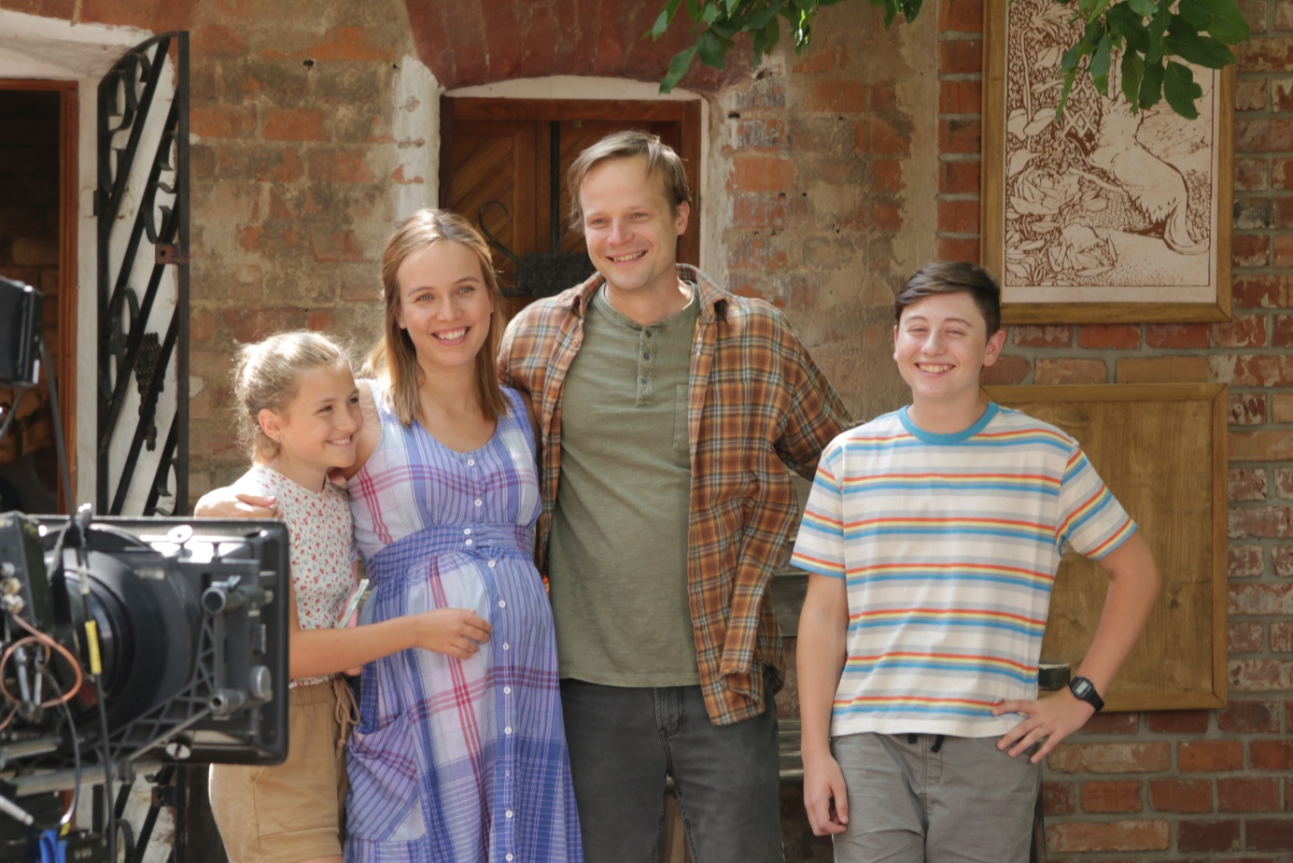
Film, který bude mít premiéru 12. března 2020, vznikal v obcích Mikulov, Bulhary, Moravská Nová Ves, Sedlec, Zaječí, Strachotín, Dolní Věstonice, Pavlov nebo Klentnice. Představí se v něm také herci Miroslav Táborský, Braňo Deák, Michal Isteník, Marián Roden, Radim Novák, nově ale také například Lumíra Přichystalová, Tomáš Měcháček, Karel Roden a v dětských rolích diváci uvidí Šimona Klacla, Annu Krejčířovou a Prokopa Zacha.

Třetí pokračování kultovní komedie napsali Matěj Podzimek a Tomáš Vávra, režie se ujal Martin Kopp. Hudbu k filmu skládá Jan P. Muchow. Za komedií z vinařského prostředí stojí opět producent a vinař Tomáš Vican, který kromě filmů Bobule a 2Bobule produkoval také snímek Bajkeři, dvě série seriálu Vinaři, a koprodukoval filmy Lidice a Martin a Venuše.

Oba předchozí díly Bobulí vidělo v kinech přes 800 tisíc diváků a televize Nova je oba pravidelně opakuje také na svých obrazovkách. Film do kin uvede společnost Bioscop.

Song Hometown od Mirai je také součástí nového LP, které kapela představila koncem září na rádiu Evropa 2.

